出现“此代码不再有效”错误
当您尝试添加先前已添加过的 eSIM 或由于连接不稳定导致二维码扫描不完整时，会出现此错误消息。
要确认 eSIM 是否已被安装，请执行以下操作：
- 转到“设置”
- 前往“通用”
- 轻点“关于本机”，然后向下滑动
如果 eSIM 已安装并开启，那么只要 eSIM 号码在“蜂窝号码”下为“开启”，您就应该可以看到 ICCID [NUMBER] + 一位额外数字。
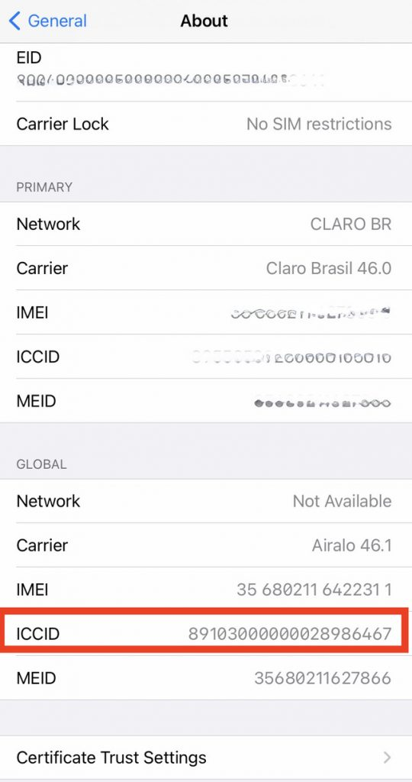
请注意，如果 eSIM 已被移除，您将无法重新安装它！
不过，如果您是第一次安装 eSIM，则此错误消息可能是连接不稳定、启用了 VPN 或设备上安装了过多 eSIM 所致。
请按照以下步骤正确安装 eSIM：
- 禁用 VPN
- 确保良好稳定的互联网连接
- 移除所有您不再使用的 eSIM
- 检查软件是否已更新到最新版本
- 尝试通过与先前不同的安装方式安装 eSIM
如果您需要帮助，请联系我们。

